Управление  при Главе Республики Саха (Якутия) по профилактике коррупционных и иных правонарушений |  |  |  | Весьма срочно!  Саха Өрөспүүбүлүкэтин  Ил Дарханын иһинэн  коррупция хабааннаах уонна да атын быраабы кэһиилэри сэрэтэр  управление
ул. Кирова, д. 18, блок «Б», г. Якутск, 677027, тел/факс (4112) 507-053
E-mail:ugpk@sakha.gov.ru http://www.sakha.gov.ru
______________ 20____ г. № ________
На № _________ от ________________
Руководителям органов
государственной власти
Республики Саха (Якутия)
(по списку)
О конкурсе социальной рекламы

Уважаемые коллеги!

В рамках антикоррупционного просвещения, по письму Прокуратуры Республики Саха (Якутия) от 16.05.2018 №86-08-2018 сообщаем следующее.
В текущем году Генеральная прокуратура Российской Федерации выступает организатором Международного молодежного конкурса социальной рекламы антикоррупционной направленности на тему: «Вместе против коррупции!».
Прием работ будет осуществляться со 2 июля по 19 октября 2018 года на официальном сайте конкурса http://anticorruption.life по двум номинациям - социальный плакат и социальный видеоролик.
Торжественная церемония награждения победителей конкурса будет приурочена к Международному дню борьбы с коррупцией (9 декабря).
В этой связи, предлагаю принять к сведению настоящую информацию, организовав работу по размещению на официальном сайте органа и доведению до сведения подведомственных организаций и учреждений.
Правила проведения конкурса и пресс-релиз доступны на официальном
сайте Генеральной прокуратуры Российской Федерации в сети «Интернет»: www.genproc.gov.ru/anticor/konkurs-vmeste-protiv-korrupcii.
О результатах проделанной работы прошу проинформировать Управление при Главе Республики Саха (Якутия) по профилактике коррупционных и иных правонарушений в срок до 25.05.2018.

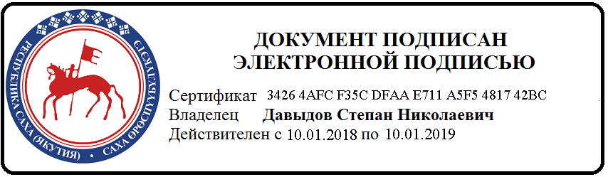
С уважением,

Руководитель С.Н. Давыдов

И.А. Жирков
50-70-61 IP 65861
zhirkovia@adm.sakha.gov.ru

ЛИСТ РАССЫЛКИ

- Министерство архитектуры и строительного комплекса РС(Я);
- Министерство жилищно-коммунального хозяйства и энергетики РС(Я);
- Министерство здравоохранения РС(Я);
- Министерство имущественных и земельных отношений РС(Я);
- Министерство культуры и духовного развития РС(Я);
- Министерство охраны природы РС(Я);
- Министерство по делам молодежи и семейной политике РС(Я);
- Министерство инвестиционного развития и предпринимательства РС(Я);
- Министерство по развитию институтов гражданского общества РС(Я);
- Министерство промышленности и геологии РС(Я);
- Министерство сельского хозяйства и продовольственной политики РС(Я);
- Министерство спорта РС(Я);
- Министерство транспорта и дорожного хозяйства РС(Я);
- Министерство труда и социального развития РС(Я);
- Министерство финансов РС(Я);
- Министерство экономики РС(Я);
- Государственный комитет по ценовой политике РС(Я);
- Государственный комитет РC(Я) по регулированию контрактной системы в сфере закупок;
- Государственный комитет по обеспечению жизнедеятельности населения РС(Я);
- Государственный комитет РС(Я) по занятости населения;
- Государственный комитет РС(Я) по делам Арктики;
- Департамент ветеринарии РС(Я);
- Департамент по лесным отношениям РС(Я);
- Департамент по внешним связям РС(Я);
- Департамент РС(Я) по охране объектов культурного наследия;
- Постоянное представительство РС(Я) по Дальневосточному федеральному округу;
- Постоянное представительство РС(Я) при Президенте РФ;
- Управление государственного строительного и жилищного надзора РС(Я);
- Управление делами Главы РС(Я) и Правительства РС(Я);
- Управление ЗАГС при Правительстве РС(Я);
- Управление по надзору за техническим состоянием самоходных машин и других видов техники РС(Я);
- Управление Республики Саха (Якутия) по государственному регулированию алкогольного рынка;
- Центральный аппарат по организационному обеспечению деятельности мировых судей в РС(Я);
- Счетная палата Республики Саха (Якутия);
- Центральная избирательная комиссия РС(Я);

